Projekt mit Keil erstellen

1. Neues Projekt anlegen:

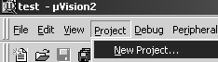

2. Baustein wählen z.B. Infineon 80C535
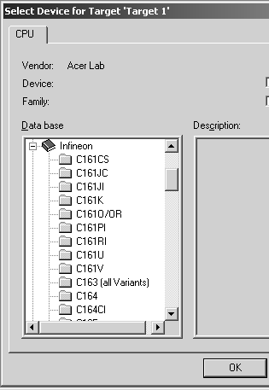
3. Optionen für Bauteil einstellen
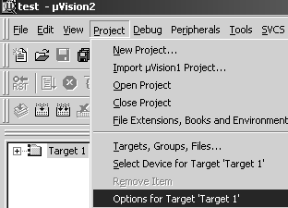

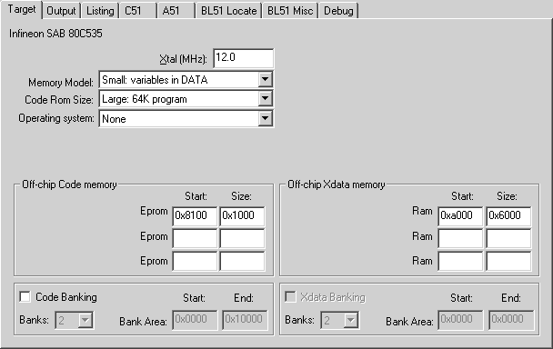

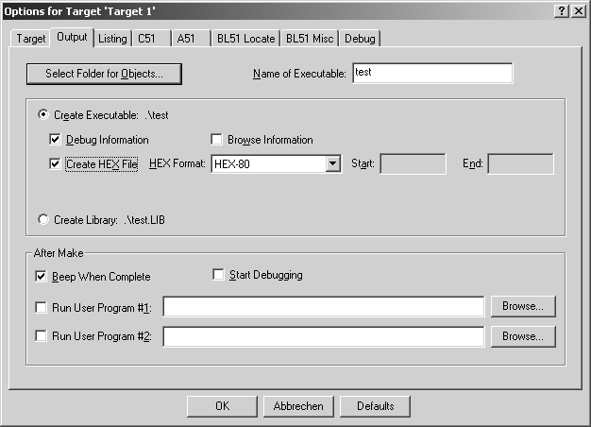
In den Debug-Einstellungen entweder „Use Simulator“ zum Arbeiten ohne Hardware oder „Use Keil Monitor-51 Driver“ einstellen, wenn das Programm im System getestet werden soll.
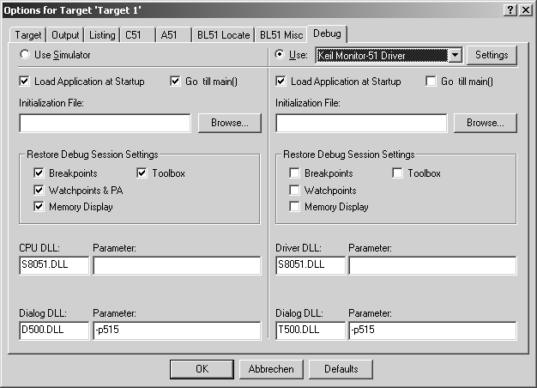
4. Nach dem eingeben des Programmes wird dies übersetzt, gelinkt...
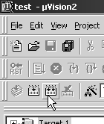

und danach der Debugger gestartet.

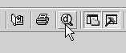

Zum Starten des Programms muss in der Eingabezeile wie folgt die Startadresse eingegeben werden:
$=0x8100
Im Disassembly-Fenster (evt. Einschalten im Menü View) wird der Code jetzt angezeigt.
Die Abarbeitung des Programms kann mit der Debug Toolbar (ebenfalls im Menu View einstellen) gesteuert werden.

Einstellungen für C

Hier muss unterschieden werden ob mit dem Softwaredebugger gearbeitet wird, oder mit der Hardware.

Softwaredebugger
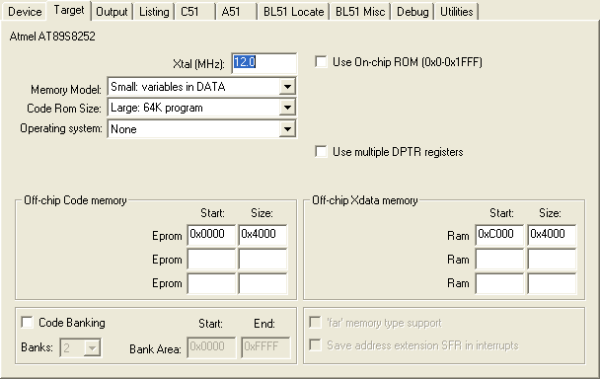
Programmspeicher sollte bei 0 beginnen
Einstellungen beliebig
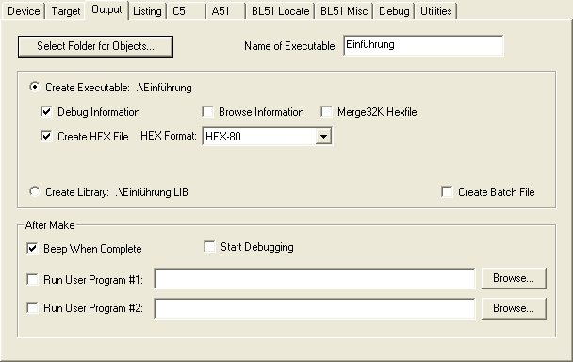
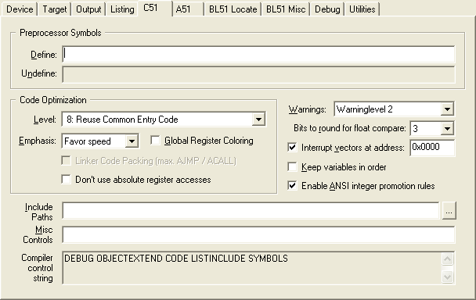
Wichtig für Interrupts

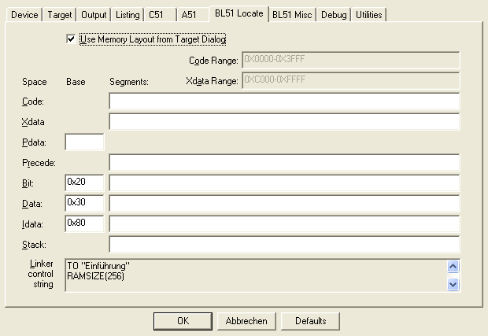
Datenbereiche des RAM
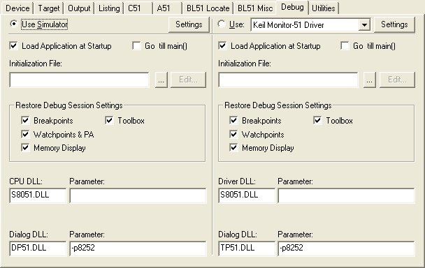

Debuggen mit der Hardware
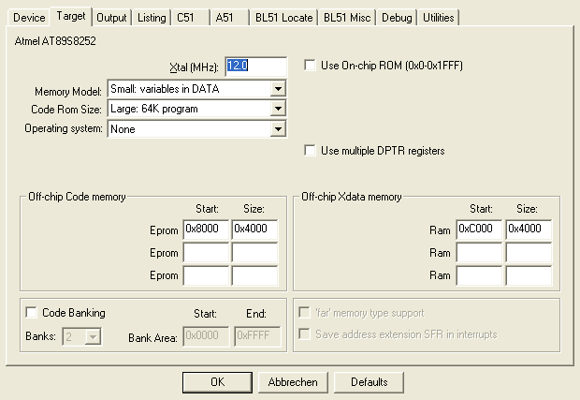

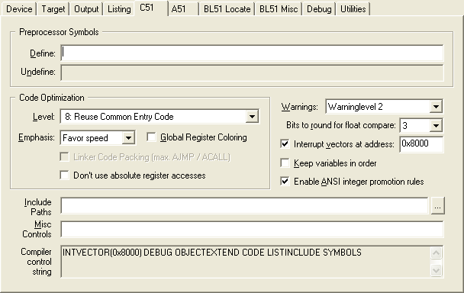

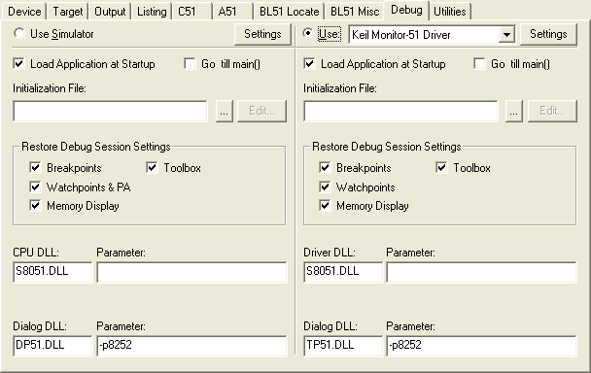

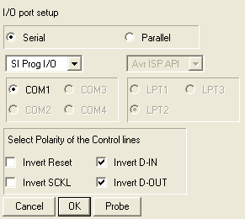
Einstellungen in Pony-Prog
Ist ein Programm fertig und soll endgültig ins ROM geschrieben werden, kann dies bei Bausteinen mit einer ISP-Schnittstelle (in-system-programable) mit Pony-Prog erfolgen. Diese Software ist Freeware und beschreibt das ROM über die speziellen Anschlüsse.
Nach dem ersten Start von Pony-Prog muss man Kalibrieren und die Interfache-Einstellungen vornehmen. Beide findet man im Setup-Menü. Die Kalibrierung ist unkritisch und beim Interfache-Setup muss zunächst natürlich die richtige Schnittstelle eingestellt werden. Die weiteren Einstellungen entsprechen der gezeigten Abbildung.
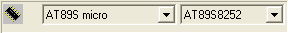
Im Weiteren muss dann im Symbolmenü noch die Bausteinfamilie und der Bausteintyp eingestellt werden.

Arbeiten mit Atmel-ISP

Einstellungen
Die Controller 82S8252 wurden von Atmel durch den Nachfolgetyp 82S8252 ersetzt, der sich mit Pony-Prog nicht programmieren lässt.
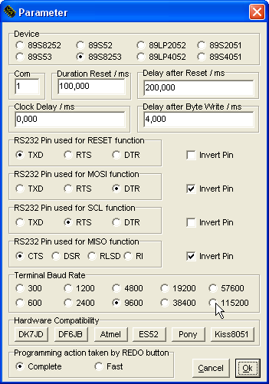
Als Ersatz bietet sich Atmel-ISP an. Dabei sind die Einstellungen des Timings etwas kritisch. Man muss evt. etwas ausprobieren; speziell am Wert für „Delay after Byte Write“. Eine funktionierende Konfiguration (Intel Core2 6400), sowie die restlichen Einstellungen kann man dem nachfolgenden Bild entnehmen.
Am einfachsten erhält man die richtigen Einstellungen, wenn man zunächst „Pony“ auswählt und dann die Werte für die Zeiten und die Invertierung für den „RS232 Pin“ entfernt. Natürlich muss auch der richtige Controller unter Device eingestellt sein.

Programmieren
Prgrammiert wird ebenfalls mit einem Hex-file und zwar in der angegebenen Reigenfolge.
- Datei in den Puffer laden mit:
„Buffer – Load from Disk – As a Intel Hex File“
- Hex-File schreiben:
„Device – Write Buffer to Code Memory“

USB Board
Flip installieren
- Im Installationsordner “atmel_usb_dfu.inf“ mit rechter Maustaste installieren.
- S1 schließen, Board anschließen und im Assistenten nach dem Aktivieren von „nein diesmal nicht“, Pfad für Treiber angeben (C:\Elektro\Atmel\Flip 3.3.2\usb): Im Gerätemanager sollte das Board wie gezeigt erscheinen.
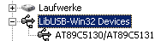

Erstellen und programmieren der FlashMon-Hex-Datei

The SBV (Software Boot Vector) should be programmed at 70.
The BLJB bit should be selected (BLJB=0)
With the above setting, after each reset the T89C51CC01 will execute the bootloader and with
SBV = 70, It will start the execution of the Monitor Program starting at 7000h.
See below the FLIP configuration (example using FLIP 2.4.4)

BLJB:
Bit= 0: Programm kann mit Resettaster gestartet werden.
Bit=0: Programm kann nur mit Flip (Start Application) gestartet werden.
Bootloader Jump Bit Set this bit to start the user’s application on next reset at address 0 Cleared this bit to start the bootloader at address F400h (default).
X2:
Bit=0: CPU benötigt 12 Takte für einen Maschinenzyklus
Bit=1: CPU benötigt 6 Takte für einen Maschinenzyklus

- Kopie des Ordners „...\Keil\C51\FlashMon\AT89C51RC2“ erstellen.
- Im kopierten Ordner das Projekt „Monitor.Uv2“ starten.
- In Keil „Rebuild all target files“ wählen.

→Die Hex-Datei befindet sich nun im kopierten Ordner.

- Die FlashMon-Hex-Datei wird mit Flip entsprechend den gezeigten Einstellungen gebrannt. 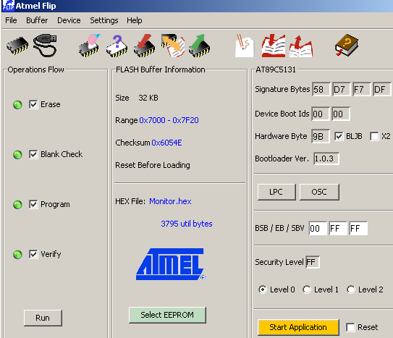

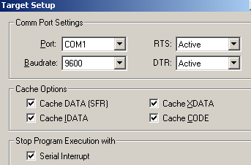
Wichtig: Nach dem Brennen der Datei muss Start Application in Flip aktiviert werden. Auf keinen Fall den Reset-Knopf auf dem Board betätigen! Ansonsten muss das Monitorprogramm neu gebrannt werden.
Aus dem gleichen Grund muss in Keil bei „Options for Target-Debug-Keil_Monitor_51 Driver Settings-Stop Program Execution with Serial Interrupt“ aktiviert sein.
Wird mit einem USB-to-seriell-Adapter gearbeitet muss die Portnummer (hier COM1) natürlich mit der Nummer des Adapters übereinstimmen, die diesem im Gerätemanager zugewiesen wurde

Programme von Keil aus Brennen

- Zunächst muss Flip beendet werden, da Keil ansonsten keinen Zugriff auf den CONTROLLER
- In den Projekteinstellungen von Keil werden, nach den üblichen Einstellungen unter „Utilities“ die gezeigten Einträge gemacht. 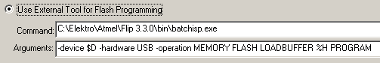 Das Installationsverzeichnis von Flip muss entsprechend angepasst werden.

